15. Ludwigsburger Afrikatage
Afrika-Abend im Kulturzentrum Ludwigsburg
Samstag, 17. Oktober 2026

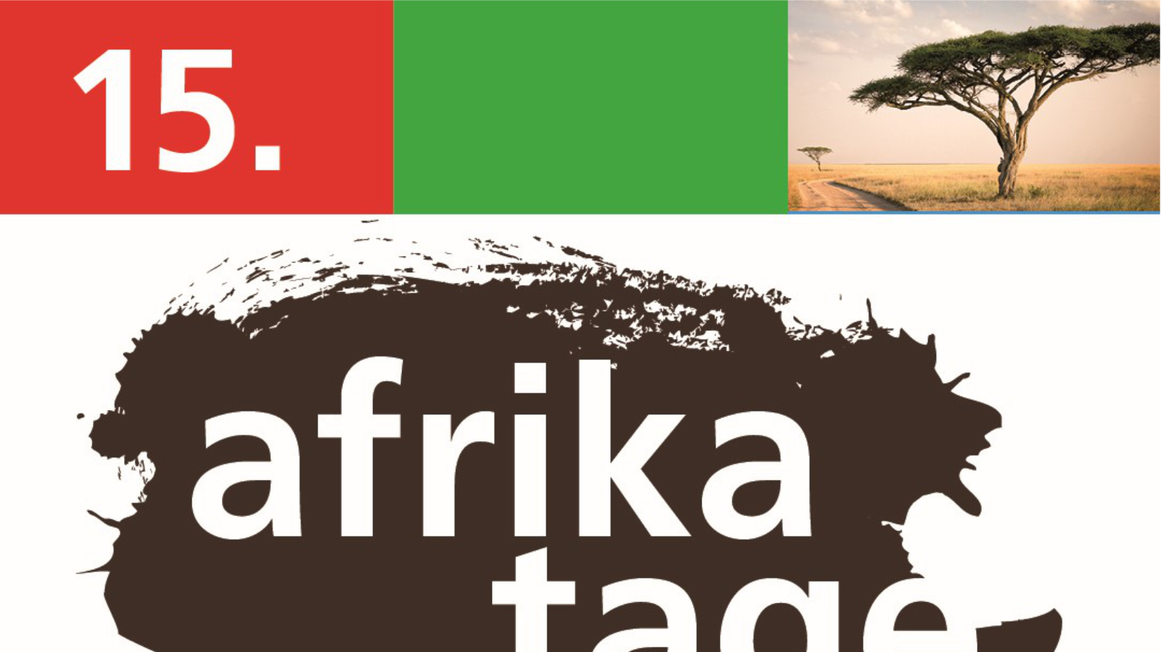
15. Afrikatage 2026 in Ludwigsburg. / Foto: Förderkreis Burkina-Faso eV Ludwigsburg

Partnerveranstaltung

Infostand im Rahmen der 15. Afrikatage Ludwigsburg vom 12.-21.10.2026

Inhalt:
Die LpB-Außenstelle Ludwigsburg beteiligt sich mit einem Glücksrad und spezifischen Fragen zu Afrika und Burkina Faso am Afrika-Abend.
In Kooperation mit: Förderkreis Burkina Faso e.V., Afrika hilft Afrika e.V., Stadt Ludwigsburg
Weitere Informationen:
Afrikatage 2026

Zielgruppe:
Interessierte Öffentlichkeit

Termin:
Samstag, 17. Oktober 2026, 18:00 Uhr - 22:00 Uhr

Leitung:
Thomas Franke
Kontakt:
Cornelia Rauch, E-Mail: cornelia.rauch@lpb.bwl.de
Ort:
Kulturzentrum Ludwigsburg
Gebühren:
Die Teilnahme am Glücksrad ist kostenlos.

Seminar-Nr.: 53/42a-26 (Bei Rückfragen bitte angeben)

Zur Anmeldung:

Keine Anmeldung erforderlich

